Demonstrations-Versuch: Neutralisation von Kupferoxid („Kupferbase“) und Schwefelsäure

- 160 ml Wasser in Messzylinder geben
- 40 ml konz. Schwefelsäure vorsichtig dazu (Handschuhe!), mit Glasstab verrühren
- dann die verdünnte Schwefelsäure in Becherglas geben und etwas abkühlen lassen
- 30 g Kupferoxid in 400 ml Becherglas geben
- Schwefelsäure dazu geben, Becherglas gleich danach mit Uhrglas abdecken
- Sollte die Reaktion in der nächsten Minute nicht zustande kommen, so kann man das Becherglas von unten ganz vorsichtig erhitzen (Sobald Reaktion beginnt, von der Flamme wegnehmen)
Beobachtung:___________________________________

- Glas bis zur völligen Erkaltung stehen lassen (nächster Tag)
Beobachtung:___________________________________

Tipps:
- am besten während der Reaktion das Becherglas von unten beleuchten
- Um die exotherme Reaktion zu verdeutlichen, kann man die Temperatur der Schwefelsäure vor der Reaktion und dann noch einmal die Temperatur der Flüssigkeit danach messen. Während der Reaktion stört das Thermometer.

Abfälle in Gefäß „Saure und basische Abfälle mit Schwermetallen“

Demonstrationsversuch: Neutralisation von Natronbase und Salzsäuregas
Durch Säureverdrängung aus Schwefelsäure und Natriumchlorid erzeugtes Salzsäuregas (Abb. 1, Einzelheiten siehe Demonstrationsversuch zur Säureverdrängung im Kapitel „Salzsäurespringbrunnen“) wird durch ein Verbrennungsrohr mit Natriumhydroxidplätzchen geleitet (Abb. 2). Die austretenden Gase werden in den Abzug geleitet.
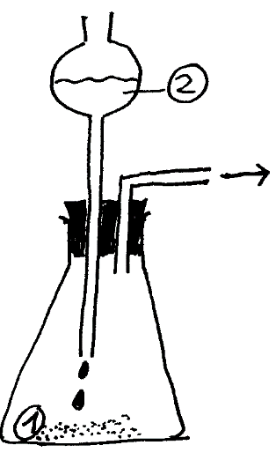
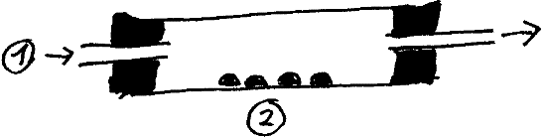
Abb. 1

Abb. 2

Beobachtungen:
- Bildung kleiner Kristalle auf den Natriumhydroxidplätzchen: →Natriumchlorid
- Kondensation von Flüssigkeit im oberen Teil des Verbrennungsrohres: →Wasser
- Selbsterhitzung des Verbrennungsrohres
Pädagogisch-didaktische Hinweise

- Bereits bei der Besprechung der Salzspaltung in Säure und Base entsteht in der Klasse oft die Frage, ob man diesen Prozess auch rückgängig machen kann. Danach wäre logisch, dass aus Säure und Base wieder ein Salz entstehen würde.
- Das erste Experiment hat den Vorteil der Anschaulichkeit durch die plötzliche Entstehung der blauen Farbe und die starke Hitzeentwicklung. Zudem entstehen nach Abkühlung bis zum nächsten Tag schöne Kristalle. – Außerdem ist das blaue Kupfersulfat-pentahydrat in der Klasse bereits bekannt.
- Das zweite Experiment hat den Vorteil, dass man direkt beobachten kann, dass neben den Salzkristallen auch Flüssigkeit entsteht. Spätestens bei der Besprechung der pH-Werte ist es von grundsätzlicher Bedeutung, dass bei einer Neutralisation nicht nur Salz, sondern auch Wasser entsteht. (Die Bildung von Wasser tritt beim ersten Versuch nicht in Erscheinung, kann nur mitgeteilt werden.)
- Der Nachteil des zweiten Experimentes besteht darin, dass man die Salzsäuredämpfe zuerst durch Säureverdrängung herstellen muss. Unter diesem Gesichtspunkt wäre es sinnvoller, die Neutralisation erst nach der Säureverdrängung zu behandeln.

Reaktionsschemata:

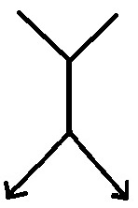
Kupferbase Sulfatsäure Natronbase Chloridsäure
(=Schwefelsäure) (=Salzsäure)

Kupfersulfat Wasser Natriumchlorid Wasser

